Минобрнауки России

Федеральное государственное бюджетное

образовательное учреждение высшего образования

«Сыктывкарский государственный университет имени Питирима Сорокина»

Институт точных наук и информационных технологий

Кафедра прикладной информатики

**ОТЧЁТ**

о прохождении производственной практики

(практики по получению профессиональных умений и опыта профессиональной деятельности)

Выполнил:

студент(ка) 141-ПИо группы

Гончаров И.В.

Руководитель практики от ВУЗа:

Туркина М.С.

Руководитель практики от предприятия:

Огнёв. И.В.

Сыктывкар, 2023

**Оглавление**

Введение 3

Цель производственной практики 3

Задачи производственной практики 3

Общая характеристика предприятия 4

1.1 Контактная информация о предприятии 4

1.2 Краткая история создания и развития предприятия 4

1.3 Краткий анализ специфики деятельности предприятия и его основных бизнес-процессов 5

1.4 Общая характеристика экономической (административной) деятельности предприятия 5

Анализ используемых на предприятии информационных систем и технологий 8

2.1 Технический парк и система сетевых телекоммуникаций 8

2.2 Программное обеспечение, корпоративные стандарты 8

2.3 Технологии разработки, внедрения и сопровождения прикладных программ на предприятии 8

Описание проделанных работ 10

Работа над дипломом 17

Заключение 19

4.1 Анализ проделанной работы 19

4.2 Какие знания и навыки удалось применить на практике 19

4.3 Как полученный опыт будет использоваться в дальнейшем 19

Список использованных источников 20

# **Введение**

В качестве объекта производственной практики выступает ООО «Мобильные решения» («AppSolution»). AppSolution — это платформа, которая помогает автоматизировать доставку воды, еды и прочих товаров, услуг. С её помощью любая компания может сделать себе мобильное приложение, через которое клиентам будет удобно создавать заказы, а компании их выполнять. Платформа содержит несколько продуктов, которые оптимизирует работу водителей, отдела продаж, техподдержки и маркетинга.

**Цель производственной практики**

* проведение анализа специфики деятельности предприятия и обзор основных разрабатываемых продуктов
* изучение особенностей разработки и внедрения ПО
* рассмотрение применяемых технологий для разработки современных веб и мобильных приложений.

## **Задачи производственной практики**

* создание прикладного программного обеспечения на основе современных технологий
* получение опыта удаленной совместной разработки
* изучение деятельности реальной ИТ-компании.

# **Общая характеристика предприятия**

## **1.1 Контактная информация о предприятии**

ООО «Мобильные решения»

Адрес: г. Сыктывкар, ул. Первомайская, д. 72, офис 525

Телефон: 8 800 551-61-07

Сайт: appsol.ru

E-mail: info@appsol.ru

## **1.2 Краткая история создания и развития предприятия**

В 2018 году был создан проект Aqua Delivery. Идея профильного приложения для заказа воды оказалась весьма успешна — клиентам понравился сервис и показатели партнеров стали расти. Причиной этому стала эффективная оптимизация бизнес-процессов компаний: снятие рутинной работы с сотрудников, удобная коммуникация с клиентами, онлайн-отчетность для руководителей.

К 2020 году было более ста заключенных контрактов с компаниями по доставке воды, после чего в руководстве поняли, что готовы масштабировать свой опыт на другие ниши. Так появился проект App Solution, который работает уже по 4 большим направлениям:

* создание профильных сервисов по доставке воды
* приложения для доставки разных продуктов
* локальные маркетплейсы
* внедрение приложений для маркировки товаров.

За 3 года существования были открыли офисы в Сыктывкаре, Казани, Иннополисе и Нью-Йорке, а команда проекта выросла до 50 человек.

## **1.3 Краткий анализ специфики деятельности предприятия и его основных бизнес-процессов**

Компания предоставляет клиентам SaaS-сервис (программное обеспечение как услуга) с мобильными приложениями, который берет на себя все рутинные процессы в бизнесе доставки.

Разрабатывается 8 продуктов для автоматизации бизнес-процессов компаний:

* клиентское мобильное приложение
* курьерское мобильное приложение
* сайт-приложение
* чат-боты в Telegram
* кабинет оператора
* кабинет маркетолога
* партнерский виджет
* голосовой помощник.

Клиент оставляет заявку на сайте компании, после чего с ним связывается менеджер для дальнейшего обсуждения необходимого функционала. Все перечисленные продукты готовы заранее, они требуют лишь минимальной настройки для конкретной компании, что позволяет существенно сократить расходы и время на разработку.

## **1.4 Общая характеристика экономической (административной) деятельности предприятия**

AppSolution состоит из следующих структур:

1. Руководство (генеральный директор, директор по развитию)
2. Отдел разработки (технический директор, главный разработчик, руководитель продуктового отдела)
3. Отдел поддержки
4. Отдел маркетинга
5. Отдел по работе с партнерами

Руководство:

Генеральный директор – отвечает за стратегическое управление компанией, принимает ключевые решения, обеспечивает эффективность ее работы, представляет компанию внешним заинтересованным сторонам, отвечает за финансовые результаты и развитие бизнеса в целом.

Директор по развитию – занимается стратегическими планированием, разработкой бизнес-моделей, анализом рынка, идентификацией новых рыночных возможностей и взаимодействием с внешними партнерами.

Отдел разработки:

Технический директор – отвечает за технологическую стратегию компании, разработку и внедрение технологических решений, выбор технологических партнеров, управление технологическими процессами.

Главный разработчик – занимается разработкой программного обеспечения, управлением командой разработчиков, анализом и оптимизацией процессов разработки.

Руководитель продуктового отдела – отвечает за создание, разработку и управление продуктами компании, определение стратегии продуктового портфеля, анализ рынка и потребностей клиентов.

Отдел поддержки:

Менеджер по поддержке клиентов – занимается организацией и контролем работы отдела поддержки, обеспечением качественного обслуживания клиентов, разрешением возникающих проблем, анализом обратной связи и улучшением сервиса.

Отдел маркетинга:

Менеджер по маркетингу – отвечает за разработку маркетинговых стратегий, планирование и координацию маркетинговых кампаний, управление брендом компании, анализ и изучение рынка и конкурентов, сбор и анализ маркетинговой информации.

Отдел по работе с партнерами:

Менеджер по работе с партнерами – отвечает за взаимодействие с внешними партнерами, установление и поддержание долгосрочных партнерских отношений, координацию совместной деятельности.

# **Анализ используемых на предприятии информационных систем и технологий**

## **2.1 Технический парк и система сетевых телекоммуникаций**

Работа большей части сотрудников организованна в удаленном формате, поэтому все сотрудники в своем распоряжении имеют:

1. Компьютеры и периферийные устройства.
2. Интернет-соединение.
3. Система видеоконференций.

## **2.2 Программное обеспечение, корпоративные стандарты**

Все необходимое для разработки ПО является бесплатным и устанавливается сотрудниками самостоятельно по мере необходимости.

В компании определены единые стандарты для разработки программного обеспечения, включая правила оформления кода, документирования, тестирования и другие аспекты. Это позволяет обеспечить единообразие и качество кода, а также упрощает процесс совместной работы.

Для эффективного управления проектами имеется система, позволяющая отслеживать сроки выполнения работ, распределять задачи между сотрудниками, отслеживать статус выполнения задач.

## **2.3 Технологии разработки, внедрения и сопровождения прикладных программ на предприятии**

Технологии разработки включают в себя множество инструментов и платформ для создания приложений. Одним из наиболее используемых инструментов для разработки веб-приложений является JavaScript библиотека React, которая позволяет создавать сложные интерфейсы с помощью компонентов. Для разработки мобильных приложений, используется ReactNative, который предоставляет возможность создавать кроссплатформенные приложения для iOS и Android одновременно, что сокращает ресурсы при разработке.

Для серверной части приложений используется PHP, БД MySql, сервер Nginx.

В совокупности, эти технологии позволяют создавать сложные приложения и обеспечивать их высокую производительность и стабильность. Кроме того, эти инструменты обладают широкой поддержкой сообщества, что позволяет быстро решать проблемы и находить новые решения.

# **Описание проделанных работ**

**Знакомство с устройством компании, ее основными направлениями деятельности, используемыми технологиями разработки, организацией удаленной работы команды.**

Об устройстве компании и об ее основных направлениях деятельности уже было сказано выше. В разработке используются популярные современные инструменты:

* для frontend разработки ­– язык TypeScript и библиотека для создания одностраничных веб-приложений React, для мобильной разработки ReactNative, для дизайна интерфейсов используются Adobe Illustrator, Adobe Photoshop, Figma;
* для backend – PHP (Yii2, Symfony), Kotlin, Go.

Использование данных инструментов разработки позволяет легко и быстро создавать мобильные и веб-приложения, делать их надежными и масштабируемыми. Поскольку около 70% разработчиков в компании работают удаленно, в работе используется система контроля версий Git (GitLab).

**Развертываение проектов локально.**

На практике мне чаще всего приходилось развертывать проекты на React. Для начала на компьютере необходимо иметь платформу nodejs нужной версии (уточняется у других разработчиков) и менеджер пакетов npm. Далее порядок действий следующий:

1. клонировать репозиторий с проектом из GitLab (*git clone <ссылка>*)
2. выбрать в репозитории нужные ветки (*git checkout <названии ветки>*)
3. установить зависимости проекта с помощью npm (*npm i)*
4. запустить проект с помощью npm (*npm start);*

Как правило, после проделанных манипуляций проект все-равно не запустится и придется решать появившиеся проблемы в отдельном порядке.

Для запуска проекта на ReactNative ко всему перечисленному выше нужно установить jdk (Java Development Kit) нужной для проекта версии.

**Изучение возможности интеграции React в CRM систему компании на PHP Yii для последующего постепенного перевода.**

React позволяет создавать одностраничные приложения. Этот подход подразумевает, что нужные компоненты страницы монтируются и демонтируются в нужное время в одном html документе. Это позволяет не обновлять страницу у пользователя при переходе на другой Uri и дает ряд преимуществ при разработке, поэтому разработчиками было принято решение о постепенном переводе CRM на React. Как выяснилось, это возможно при использовании сборщика проектов Parcel – он компилирует весь проект в один файл (вместе со всеми зависимостями), который в дальнейшем подключается в проекте на Yii как обычный скрипт. Мной была изучена и реализована возможность такого подключения.

**Разработка UI-библиотеки компонентов для CRM на React с использованием AntDesign.**

UI-библиотека (user interface) – это библиотека пользовательских интерфейсов. Ее основная задача – стандартизировать и централизовать управление стилями и поведением типовых элементов, таких как: кнопки, формы, иконки, табы и т.п. Плюс такого подхода в том, что разработанная единожды, такая библиотека может быть использована во множестве проектов. При этом сохранится единый дизайн всех приложений.

Для разработки такой библиотеки в компании было решено использовать готовое решение – библиотеку React-компонентов AntDesign. Она содержит в себе множество готовых реализаций компонентов как в плане функциональности, так и стилизации. Мне чаще всего не приходилось менять логику работы готовых компонентов, а нужно было только изменять внешний вид для соответствия с утвержденным дизайном.

Были добавлены кнопки, выпадающие списки, поля для ввода, селекторы, иконки, тултипы, календари. Примеры созданных компонентов:

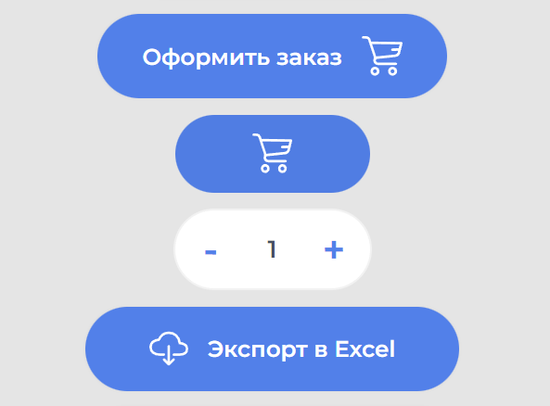

Рисунок 1 – Кнопки.



Рисунок 2 – Панель навигации.

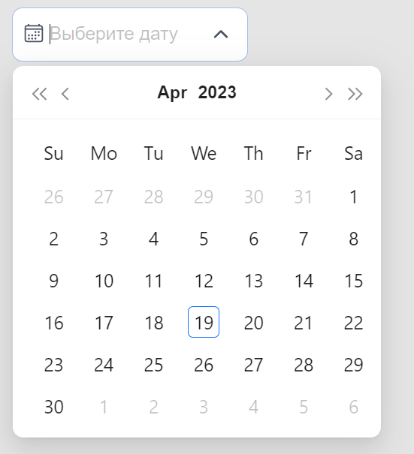

Рисунок 3 – Селектор с календарем.

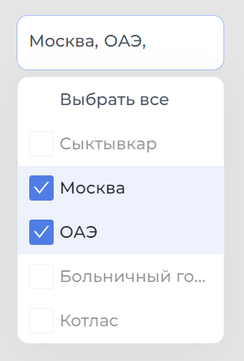

Рисунок 4 – Селектор с множественным выбором.

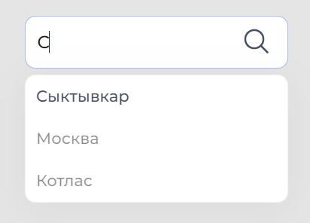

Рисунок 5 – Селектор с поиском.

**Написание Jest-тестов для компонентов клиентского сайта.**

Тестирование приложение является важнейшей частью разработки, так как вовремя написанные тесты ускоряют дальнейшую разработку и помогают избежать потенциальных проблем у пользователя.

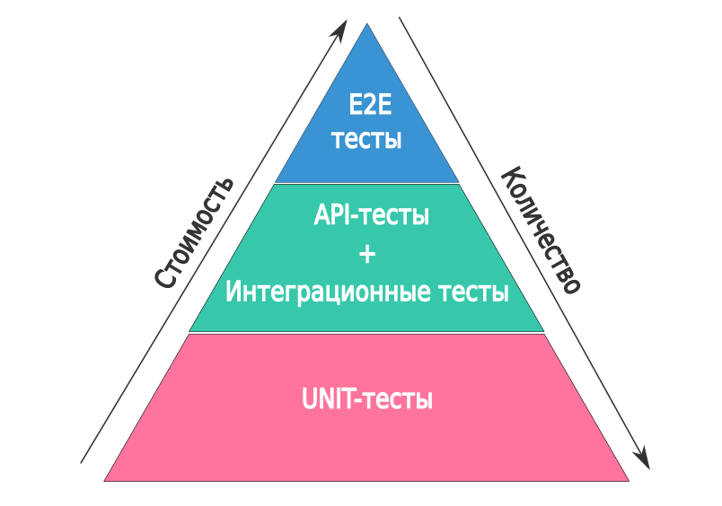

Рисунок 6 – Виды тестирования.

Различают три типа тестирования: unit, интеграционное и e2e (Рис. 6). Разработчики, как правило, занимаются unit-тестированием, то есть тестированием отдельных частей программы (например, функций и компонентов), остальными тестами занимаются непосредственно тестировщики.

Тестирование можно проводить как вручную, так и автоматически. В современной практике чаще используется второй подход. Написание теста хоть и занимает больше времени, чем ручное тестирование, но если тестировать какой-то компонент десятки раз, то станет очевидно, что написанный единожды тест в конечном итоге экономит очень много времени, так как выполняется мгновенно.

Для написания автоматических тестов веб-приложений часто используется библиотека jest. Некоторые возможности этой библиотеки:

1. Автоматическое обнаружение и запуск тестов.
2. Тестирование снапшотов. Jest позволяет создавать снимки (snapshots) кода, чтобы в дальнейшем проверять, не изменился ли он. Это может быть полезно, если вы работаете над проектом с другими разработчиками.
3. Mock функций и модулей: Jest позволяет создавать фиктивные объекты (mocks), которые могут использоваться для тестирования функций и модулей, которые зависят от других компонентов.
4. Асинхронное тестирование: Jest может тестировать асинхронный код, такой как сетевые запросы и обработчики событий.
5. Code coverage: Jest может измерять покрытие вашего кода тестами, помогая вам определить, насколько хорошо ваш код покрыт тестами.

**Рефакторинг кода клиентского мобильного приложения на ReactNative.**

Соблюдение правил написания кода (далее кол-стайлинга) важно для того, чтобы код был читаемым, понятным и поддерживаемым. Код-стайлинг представляет собой соглашение о том, каким образом должен быть оформлен код, какие синтаксические правила следует соблюдать, какие именования использовать и так далее.

Соблюдение код-стайлинга имеет следующие преимущества:

1. Улучшение читаемости: помогает сделать код более читаемым и понятным для других разработчиков.
2. Улучшение поддерживаемости: помогает сделать код более легко поддерживаемым в будущем. Когда код написан в соответствии с определенными правилами, он более предсказуем и легче понять, что упрощает его изменение и доработку.
3. Улучшение качества кода: помогает избежать ошибок и недочетов, которые могут возникнуть в процессе написания кода.
4. Сокращение времени разработки: Соблюдение код-стайлинга также может ускорить процесс разработки, так как оно позволяет разработчикам быстрее ориентироваться в коде и находить нужную информацию.

Рефакторинг кода – это процесс изменения кода программы без изменения ее внешнего поведения, с целью улучшения его качества, поддерживаемости и расширяемости.

Данное мобильное приложение писалось множеством разработчиков на протяжении четырех лет, по причине этого были проблемы с код-стайлингом, которые были мной исправлены путем рефакторинга кода: была изменена структуру кода, вынесены повторяющиеся фрагменты в отдельные функции или классы, улучшены именования переменных и функций, удален неиспользуемый код, упрощены сложные конструкции и т.п.

# **Работа над дипломом**

Тема моей дипломной работы была выбрана еще до начала практики и не пересекается с ней.

Для обработки изображений было решено применять нейронную сеть с архитектурой типа U-Net и библиотеку компьютерного зрения OpenCV.

U-Net – это свёрточная нейронная сеть, которая была создана в 2015 году для сегментации биомедицинских изображений в отделении Computer Science Фрайбургского университета. Архитектура сети представляет собой полносвязную свёрточную сеть, модифицированную так, чтобы она могла работать с меньшим количеством примеров и делала более точную сегментацию.

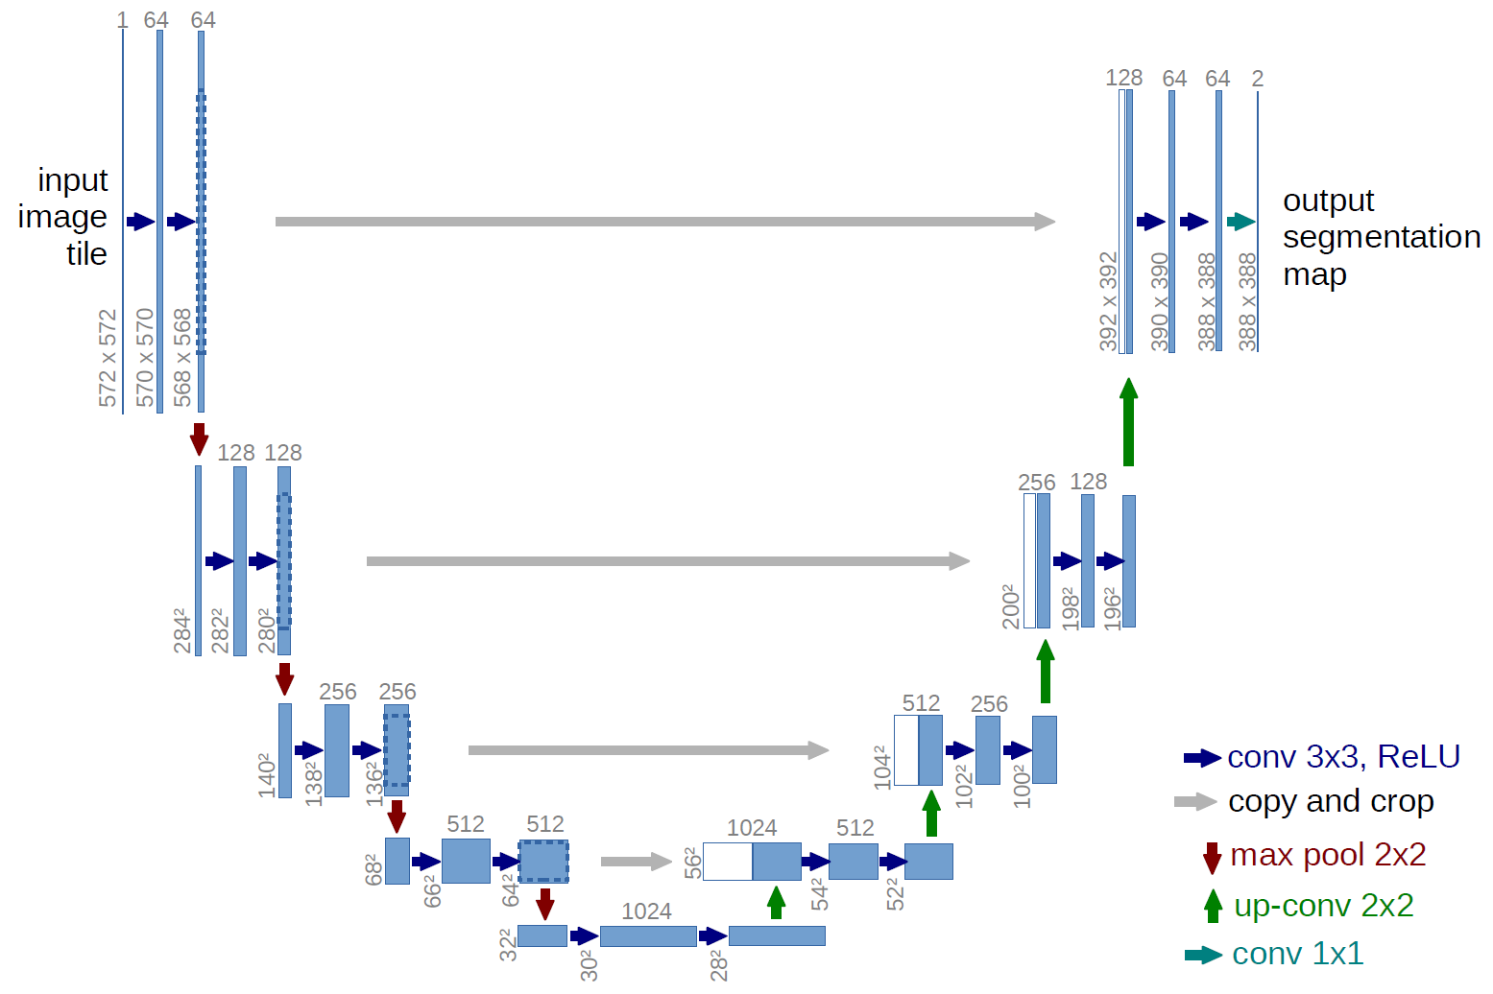

Рисунок 7 – Схема архитектуры U-Net.

Как видно из Рис. 7, полученное изображение несколько раз уменьшается и сворачивается с помощью операций свертки и MaxPooling, а далее постепенно разворачивается обратно. После таких манипуляций углы объектов на изображении станут более четкими, что повысит качество фотографий с низки разрешением или шумом.

После обработки нейросетью, изображение можно дополнитьльно улучшить функциями OpenCV, такими как resize, которая изменяет разрешение изображения и особенно хорошо работает на не очень четких экземплярах, или filter2D, которая позволяет пройтись по изображению ядром, которое изменит значения интенсивности пикселей изображения на основе значений интенсивности окружающих пикселей, что сделает изображение еще более четким.

Кроме того, U-Net можно использовать для раскраски черно-белых изображений (colorization).

# **Заключение**

## **4.1 Анализ проделанной работы**

Цели производственной практики, такие как проведение анализа специфики деятельности предприятия, обзор основных разрабатываемых продуктов, изучение особенностей разработки и внедрения ПО, рассмотрение применяемых технологий для разработки современных веб и мобильных приложений, выполнены в полном объеме.

В ходе практики удалось посмотреть на реальные проекты и поработать с ними.

Все поставленные задачи были выполнены.

## **4.2 Какие знания и навыки удалось применить на практике**

На практике удалость применить уже имеющиеся и получить новые знания по разработке веб и мобильных приложений на React, ReactNative, получить базовые навыки по тестированию приложений, написанных с помощью этих библиотек.

## **4.3 Как полученный опыт будет использоваться в дальнейшем**

Полученный на практике опыт позволяет решать конкретные задачи веб разработки. Так как на предприятии используется современный стек технологий, приобретенный опыт будет крайне полезен при дальнейшем трудоустройстве.

# **Список использованных источников**

1. Сайт AppSolution – URL: appsol.ru (дата обращения 19.04.2023)
2. Документация Parcel – URL: parceljs.org/docs (дата обращения 19.04.2023)
3. Документация AntDesign – URL: ant.design (дата обращения 19.04.2023)
4. Документация Jest – URL: jestjs.io (дата обращения 19.04.2023)
5. Небольшое исследование свойств простой U-net – URL: habr.com/ru/companies/ods/articles/431512 (дата обращения 19.04.2023)
6. Документация OpenCV – URL: docs.opencv.org/3.4/d6/d00/tutorial_py_root.html (дата обращения 19.04.2023)